La Journée internationale des personnes handicapées soulignée à l’Assemblée nationale

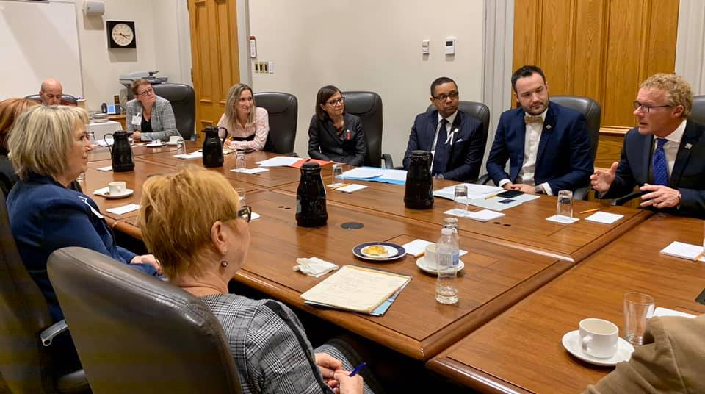

Québec, le 9 décembre 2019. L’Alliance québécoise des regroupements régionaux pour l’intégration des personnes handicapées a été conviée à l’Assemblée nationale le 3 décembre dernier par le ministre Lionel Carmant. Le ministre a souligné la Journée internationale des personnes handicapées par une déclaration au salon bleu.

Monsieur Carmant a rappelé l’engagement du gouvernement d’accroître la participation sociale des personnes handicapées : Il reste plusieurs défis à relever, j'en suis conscient, c'est pourquoi je m'engage à continuer à rendre notre société plus inclusive. Ce travail se fera, bien sûr, en collégialité avec mes collègues ministres et députés et, bien sûr, avec les membres de l'Office des personnes handicapées du Québec et des organisations, plusieurs représentants étant ici, dans les tribunes, avec nous, et je les salue.

Après la période des questions, une rencontre a eu lieu avec les ministres Danielle McCann, Mathieu Lacombe, Jean Boulet et Lionel Carmant, la députée Marilyne Picard, l’OPHQ et les présidents des principaux regroupements nationaux d’organismes qui représentent les personnes handicapées et les familles.

L’AQRIPH salue cette initiative qui constitue une première et souhaite que de tels rendez-vous soient renouvelés dans l’avenir. Outre le survol de plusieurs dossiers, ces futures rencontres pourraient être orientées sur l’atteinte de résultats pour des enjeux particuliers avec ce gouvernement qui affirme prioriser le travail en équipe. Que les ministres travaillent ensemble dans les dossiers, de manière transversale et dans l’objectif d’assurer un continuum de services, ne peut être qu’une plus-value pour l’amélioration des conditions de vie des personnes handicapées et des familles.

L’AQRIPH est une instance nationale de défense des droits des personnes handicapées et des familles, formée de 17 regroupements régionaux présents sur le territoire québécois et qui eux, rassemblent plus de 400 organismes de personnes handicapées et de parents.

Isabelle Tremblay
Directrice de l’AQRIPH 418.694.0736

http://www.assnat.qc.ca/fr/travaux-parlementaires/assemblee-nationale/42-1/journal-debats/20191203/259613.html#_Toc26370700.

